Archives des diablos

Guide d’utilisateur

Francis Audet, William Lafrenière

Conception web 420-626-RI

Contenu

Accueil 2

Recherche 2

Nous joindre 3

Console d’administration 4

Joueurs 4

Ajouter un joueur 5

Modifier 6

Artisans 7

Ajouter un artisan 8

Modifier un artisan 9

Entraîneurs 10

Ajouter un entraîneur 11

Modifier un entraîneur 12

Équipes 13

Ajouter une équipe 14

Modifier une équipe 15

Demandes 15

Consulter une modification 17

# Accueil

## Recherche

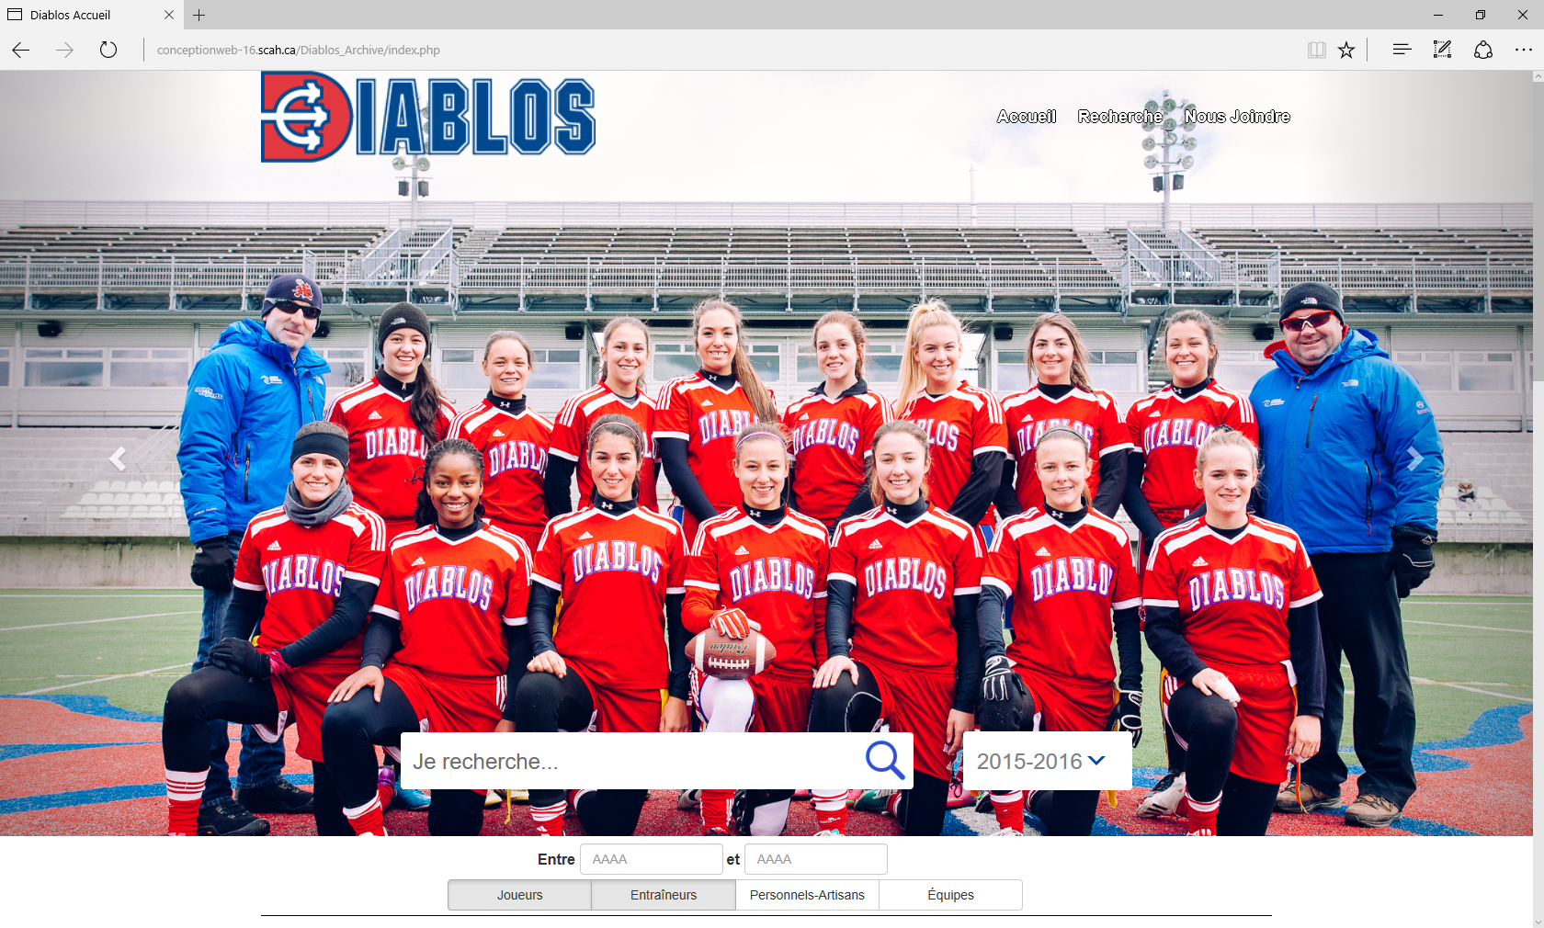

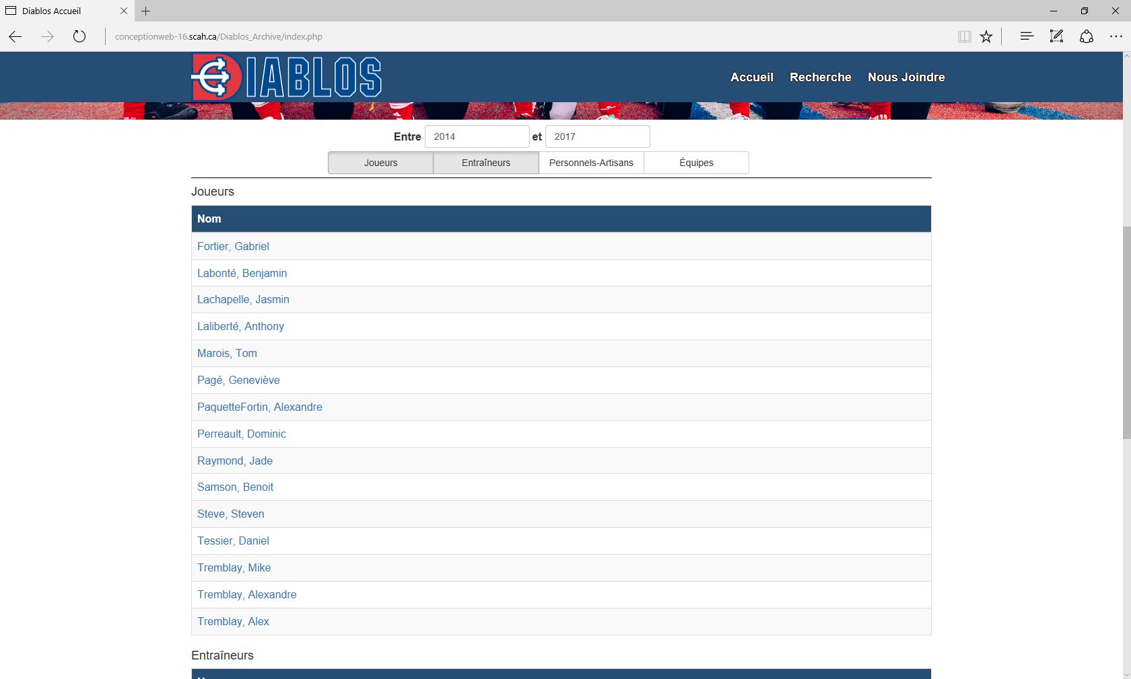

Un des plus grands changements que nous avons décidé de faire a été de repenser le système de recherche ainsi que l’allure générale du site. Nous avons donc opté pour le design plus moderne des pages web faite sur le long. Nous avons aussi décider d’augmenter la vitesse lors de l’action de Rechercher en divisant la fonction en deux. Par-dessus les images défilantes, on retrouve la base de la recherche. À partir on peut entrer n’importe quel prénom/nom de ce que nous cherchons ainsi que la tranche d’années où l’information recherché a été active. Vous ne voulez afficher seulement les joueurs ou vous ne savez pas la tranche d’années? Aucun problème. En dessous du carrousel, on retrouve la section de recherche avancé. Dans cette section il est possible de filtrer ce qui sera affiché (joueurs, entraîneurs, équipes, artisans) ainsi qu’un intervalle d’année permettant d’augmenter la zone recherchée. On peut remarquer dans la deuxième image que l’on a appliqué les filtres pour afficher seulement les joueurs ainsi que les entraîneurs étant présent entre 2014 et 2017.

## Nous joindre

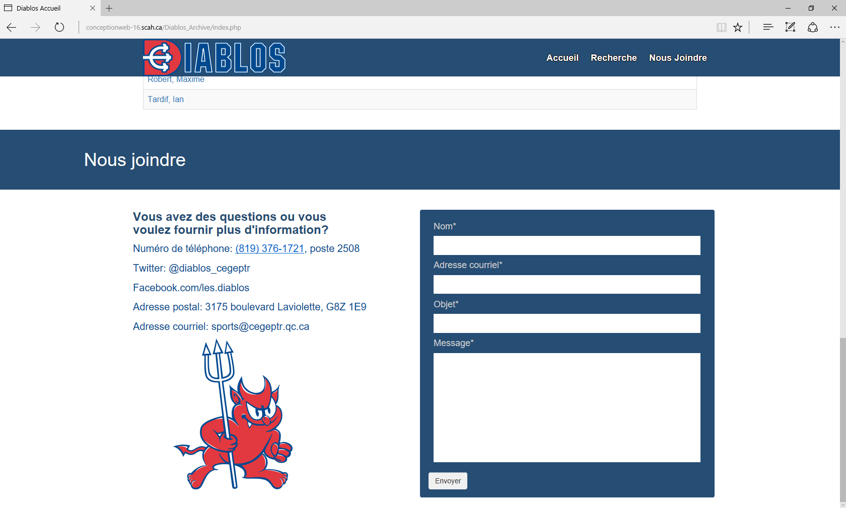

Nous avons aussi ajouté une section affichant toutes les informations nécessaires pour rejoindre l’équipe des Diablos. On retrouve aussi, à droite, un encadrer où il est possible d’envoyer facilement un courriel directement à l’adresse des Diablos.

# Console d’administration

Nous avons aussi décidé de refaire la console d’administration pour offrir un résultat plus simple d’utilisation et compact.

## Joueurs

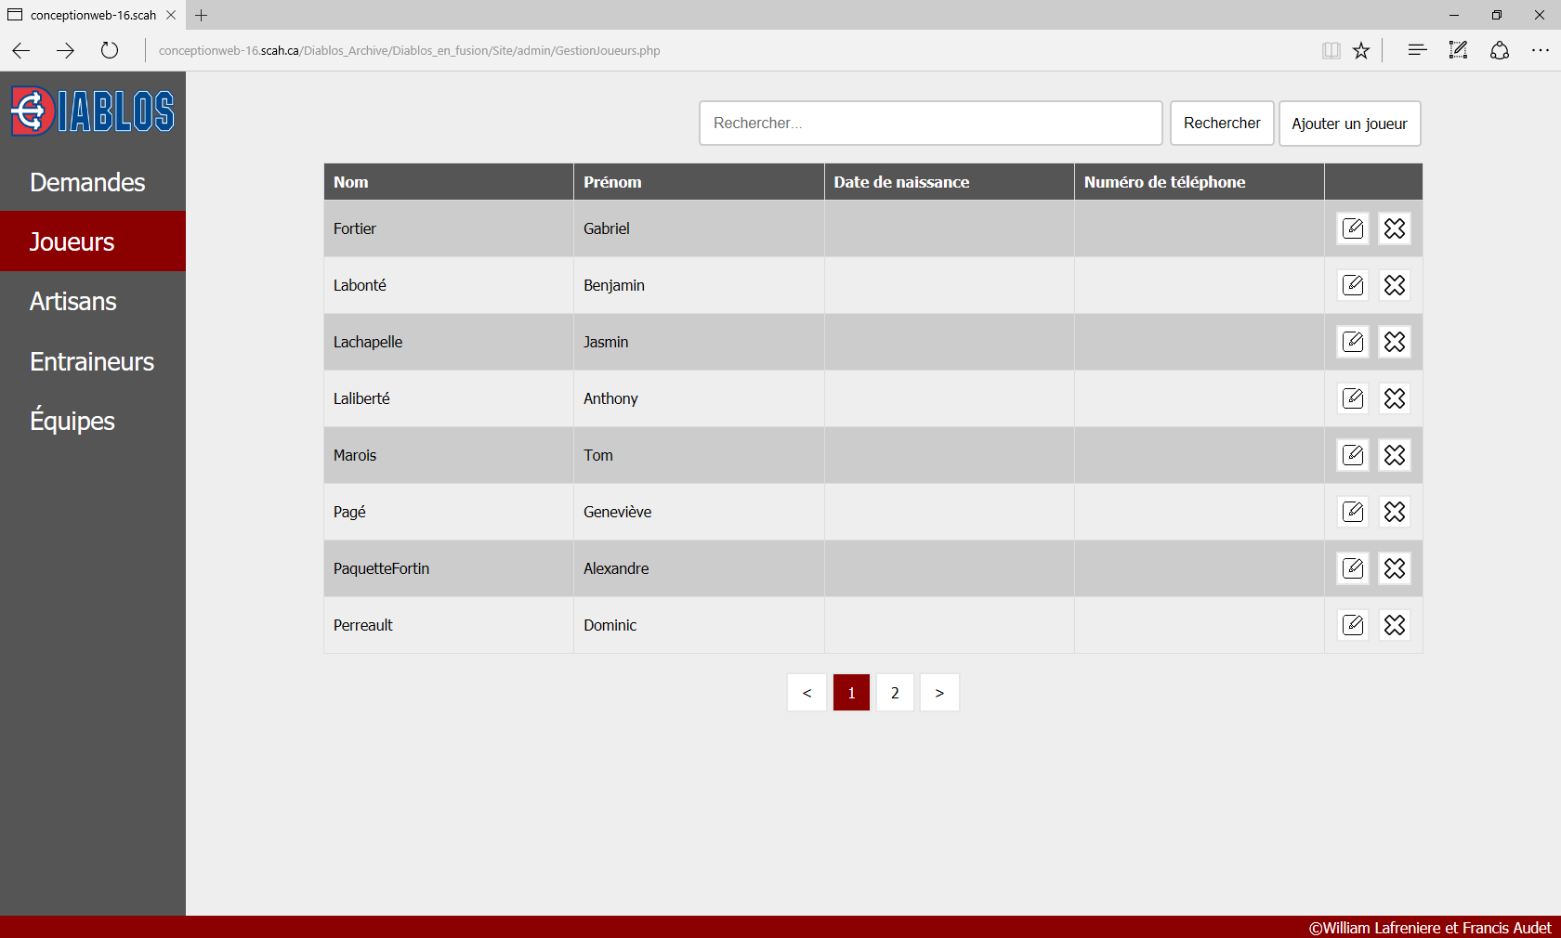

Grâce à cette section, il est possible de consulter la liste de tous les joueurs dans la base de données. Comme pour la page d’accueil, il est possible d’effectuer une recherche. Il est aussi possible de créer, modifier et supprimer des joueurs. Une version légèrement différente de cette page existe aussi pour les artisans, les entraîneurs et les équipes.

### Ajouter un joueur

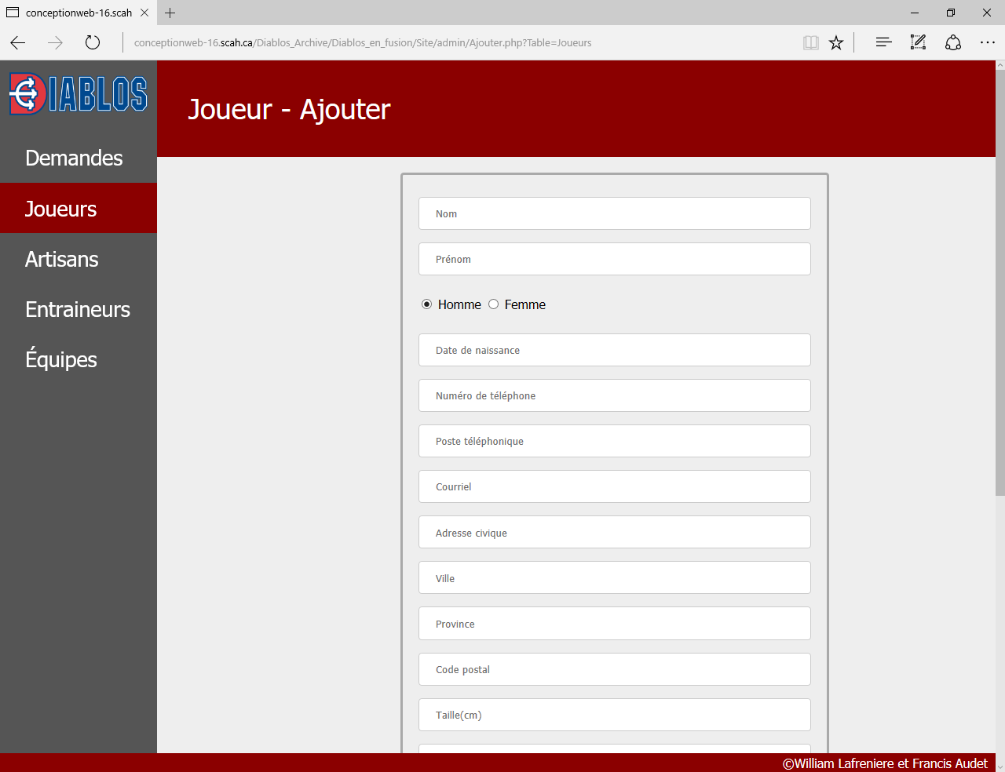

Pour ajouter un joueur, il suffit de remplir le formulaire avant d’appuyer sur le bouton Créer. Il est possible à tout moment de revenir à la liste des joueurs grâce au bouton Retour à la liste

### Modifier

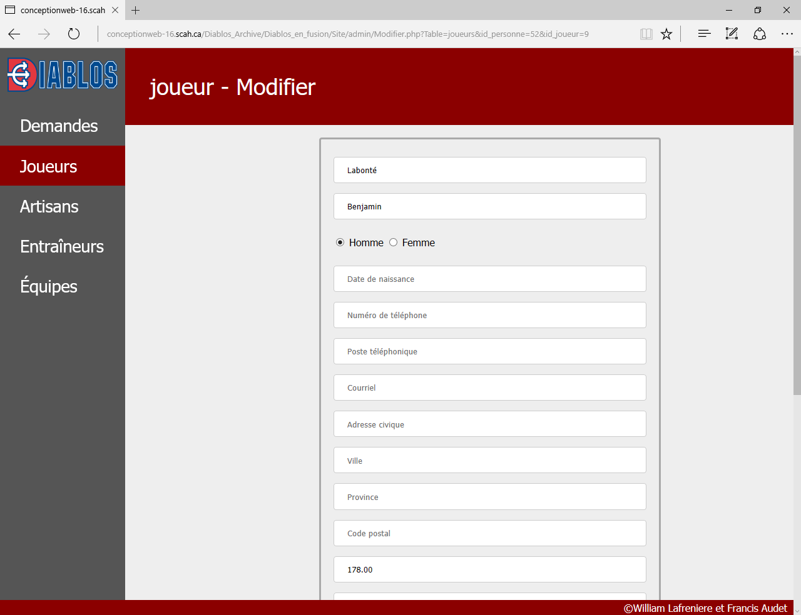

Le procédé pour modifier est relativement le même que pour ajouter. On remplit le formulaire et on appui sur le bouton Appliquer les modifications. On peut aussi revenir à la liste à l’aide du bouton Retour à la liste.

## Artisans

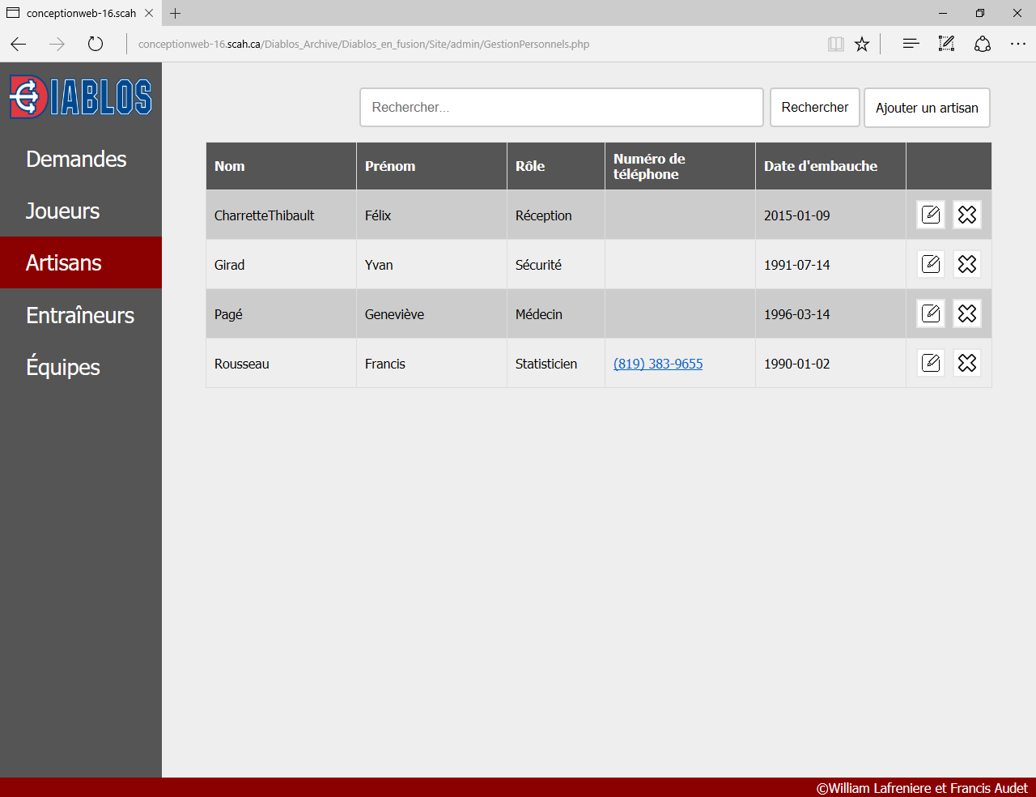

### Ajouter un artisan

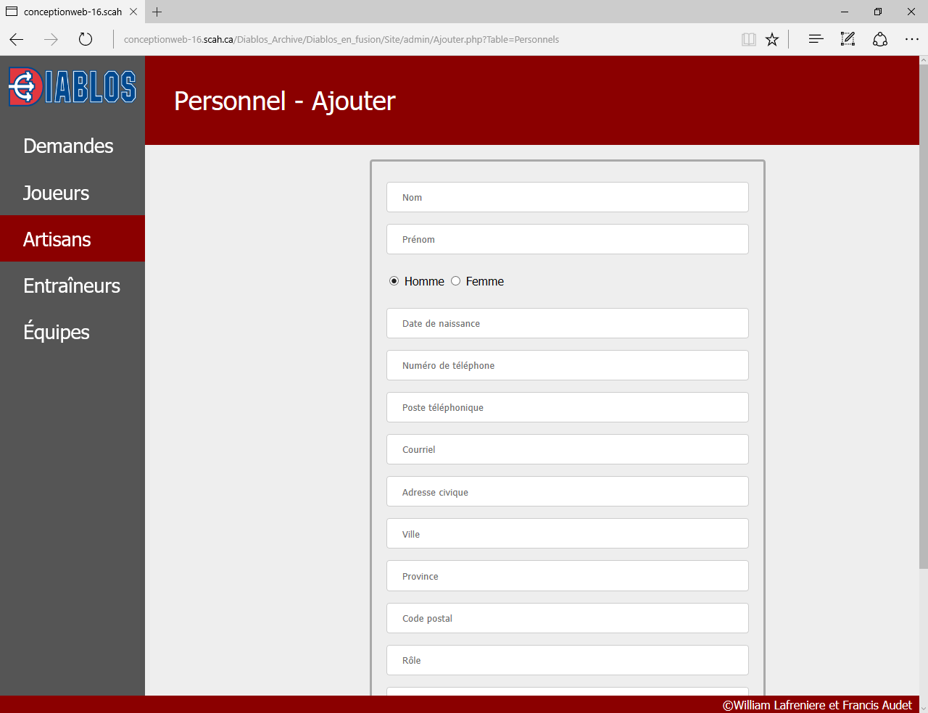

### Modifier un artisan

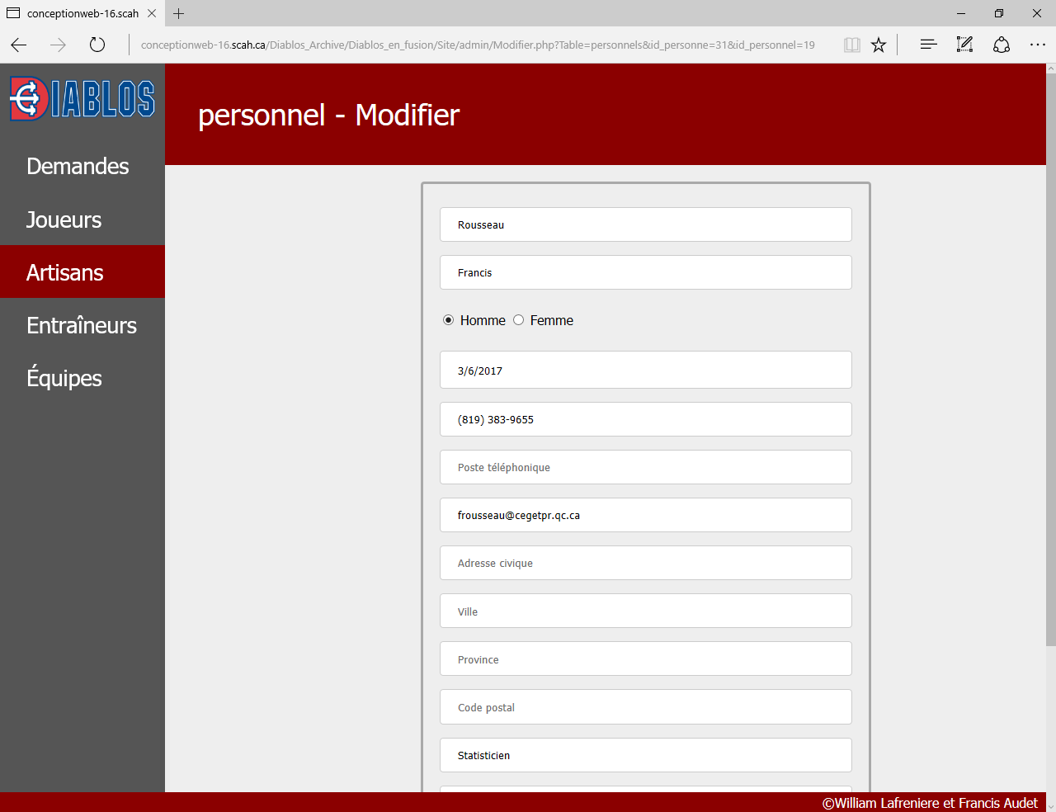

## Entraîneurs

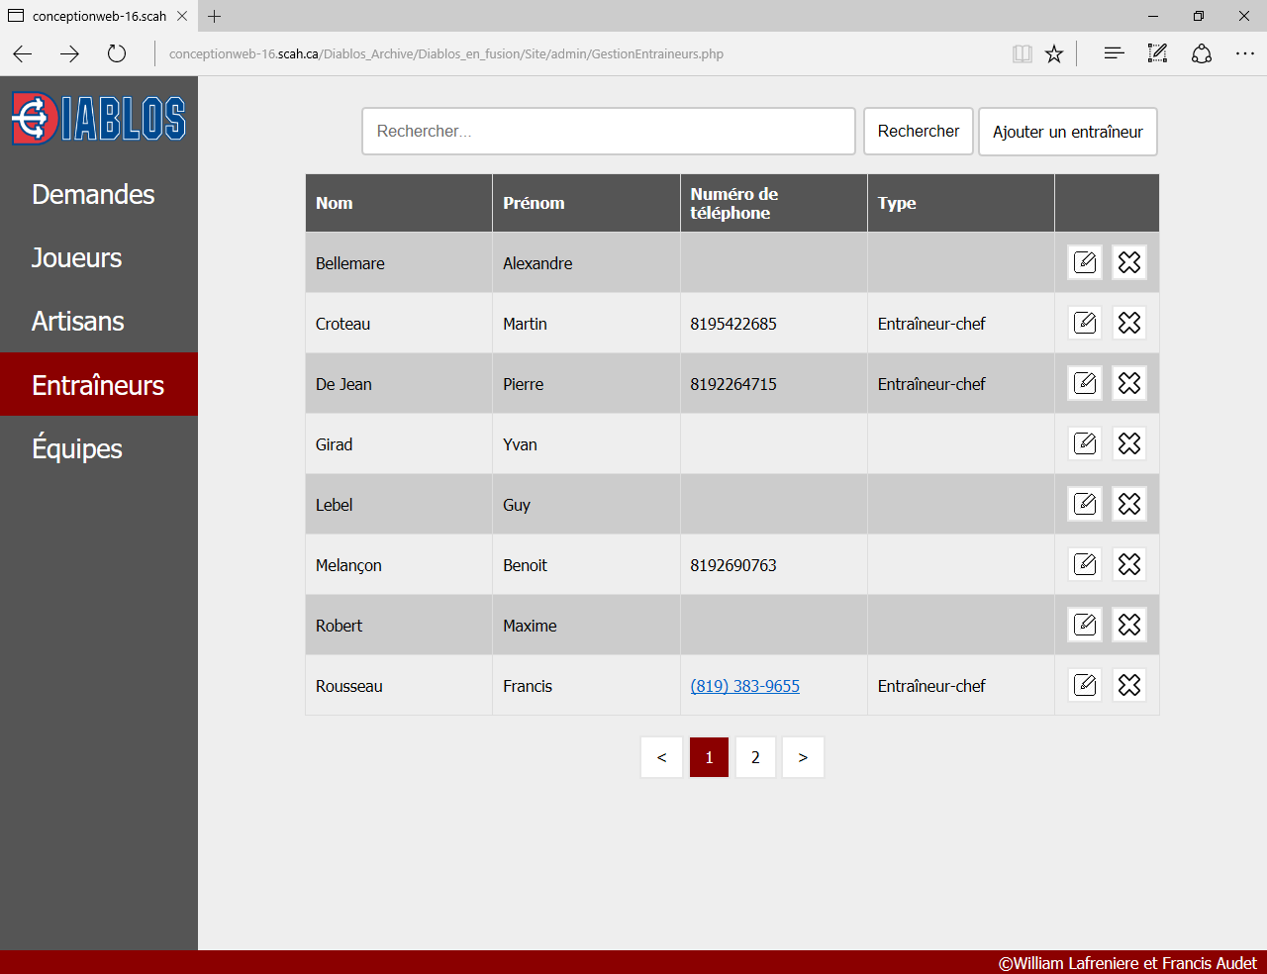

### Ajouter un entraîneur

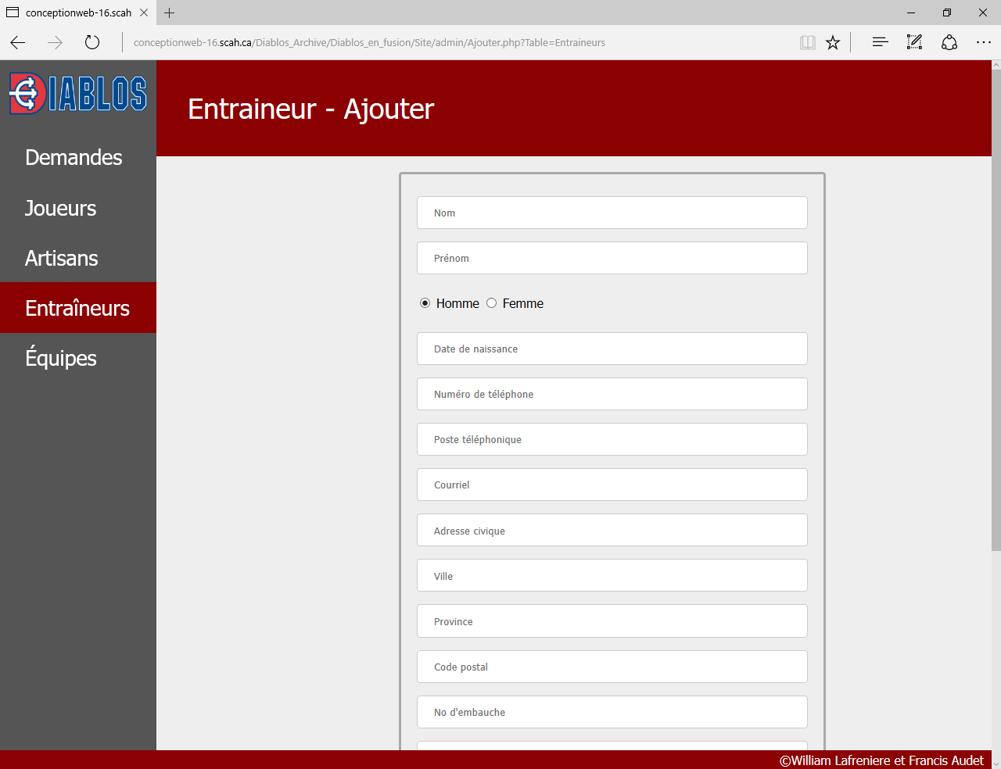

### Modifier un entraîneur

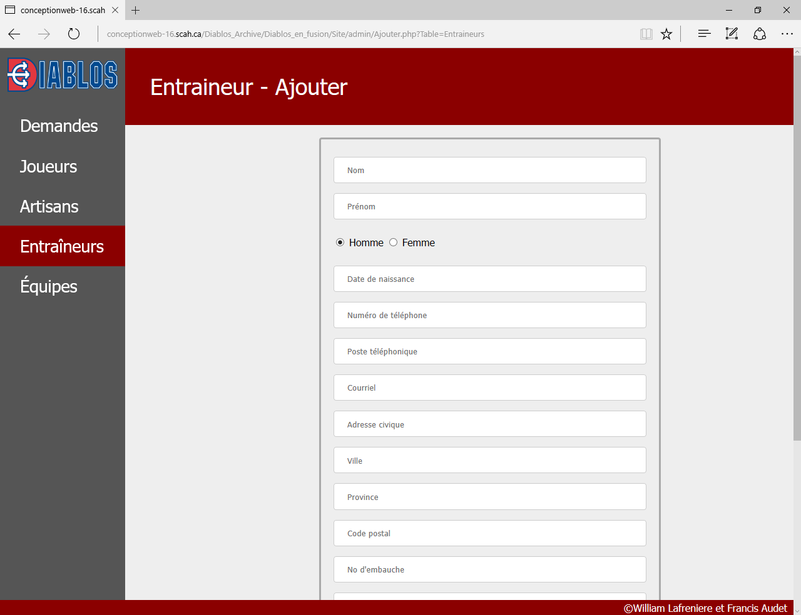

## Équipes

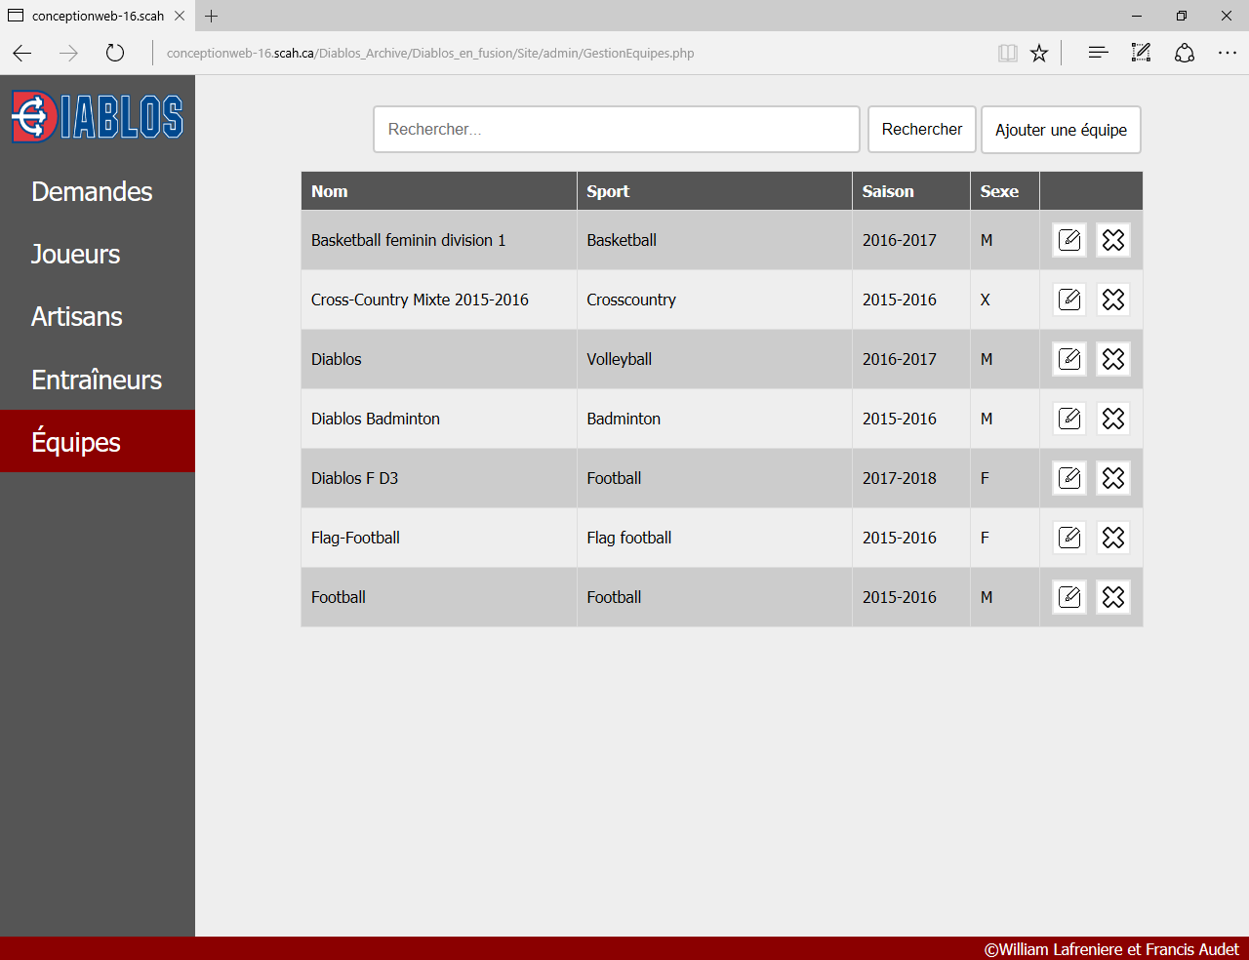

### Ajouter une équipe

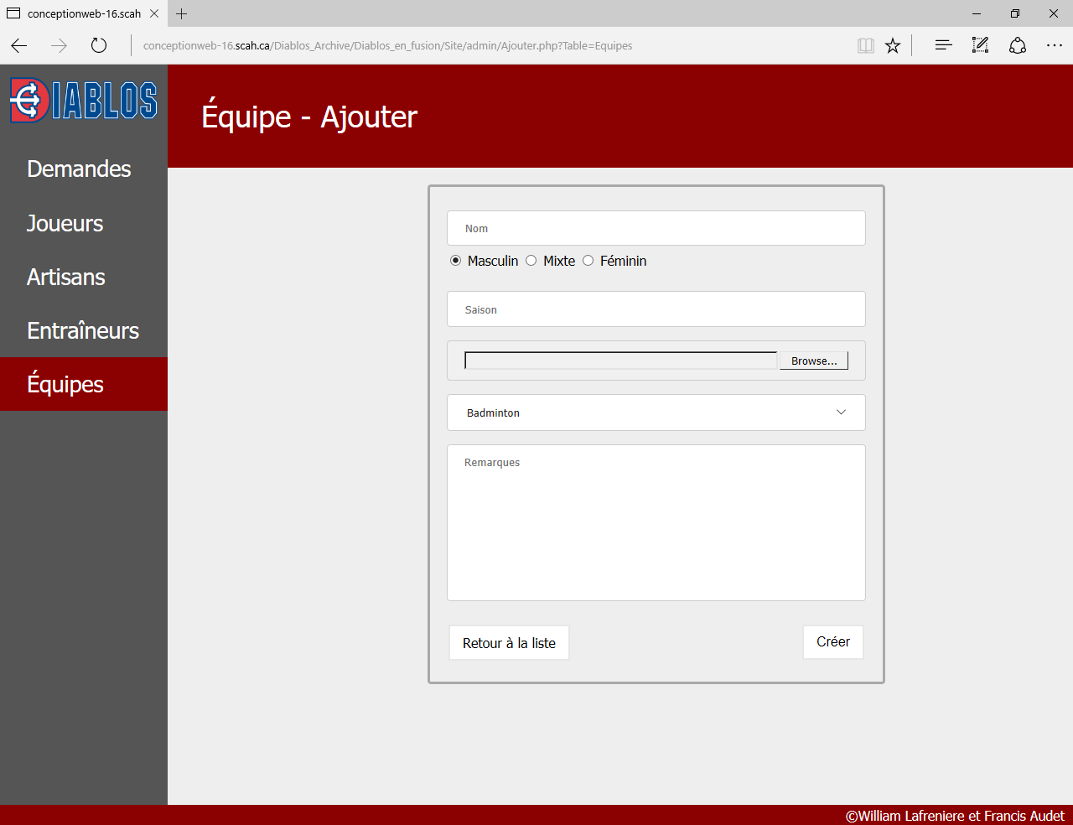

### Modifier une équipe

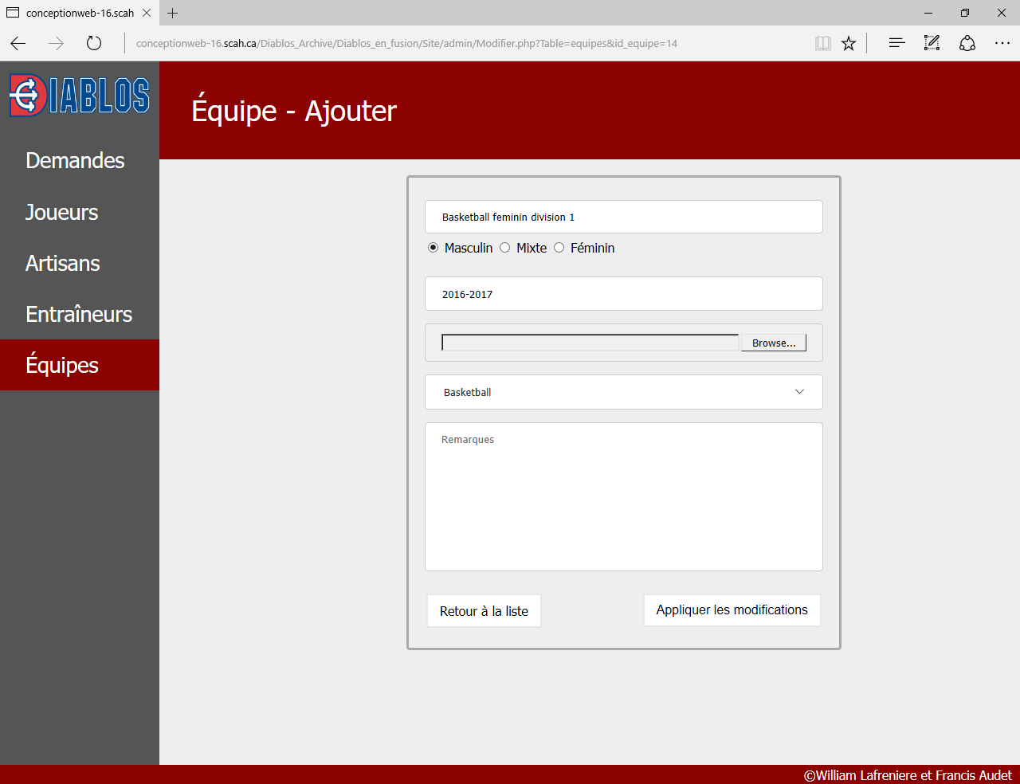

## Demandes

Nous avons aussi implémenté un system pour gérer les demandes. Sur la page principale, présentée plus bas, On retrouve une liste contenant les items dont on aurait appliqué une proposition, divisé en catégorie. Si la rien n’a été changer dans la catégorie, on retrouve le message : Aucun x n’a été modifié. Pour consulté les modifications, il suffit d’appuyer dur l’icône de modification. Il est aussi possible de supprimer tous les changements proposer pour chaque Item grâce à l’icône de suppression.

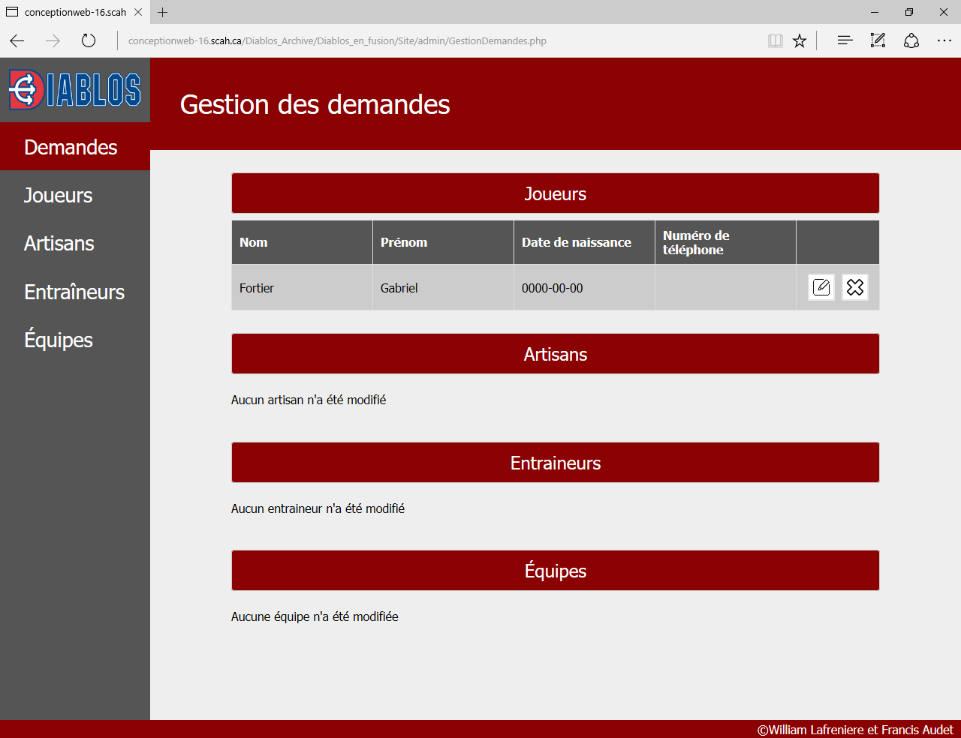

### Consulter une modification

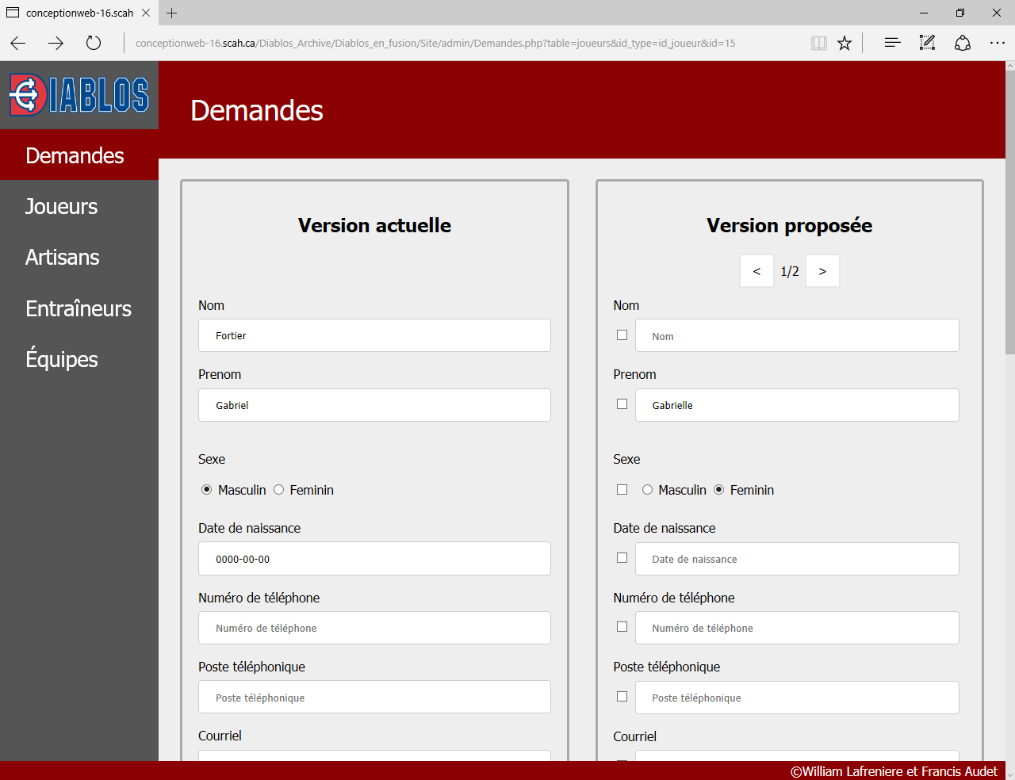

Lorsqu’on consulte une modification, on retrouve, à gauche, l’état présent de l’item et, à droite, la proposition. Il est possible de naviguer entre les propositions grâce aux flèches dessous Version proposée. Ensuite, il suffit de sélectionner les champs que l’on veut modifier grâce aux cases à cocher et d’appuyer sur le bouton Appliquer les modifications. Il est possible en tout temps de modifier les données entrées par l’utilisateur. Si les modifications ne conviennent pas, il est possible de supprimer la demande en appuyant sur le bouton Supprimer cette demande.